深圳实验学校高中部高三数学“周周练”（14）（20151202）
班级 学号 姓名 成绩 .
一、选择题（共12小题，每小题5分，满分60分，请将答案写在答题卡上）
1．已知f(x)，g(x)分别是定义在R上的偶函数和奇函数，且f(x)－g(x)＝x³＋x²＋1，则f(1)＋g(1)＝
A．－3 B．－1 C．1 D．3
2．如图，在多面体ABCDEF中，已知ABCD是边长为1的正方形，且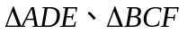均为正三角形，EF∥AB，EF=2，则该多面体的体积为
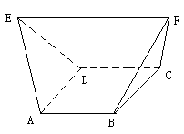A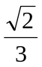 B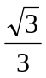 C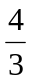 D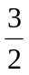
3．若直线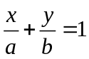通过点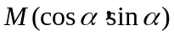，则
A．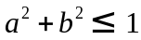 B．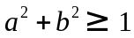
C．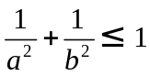 D．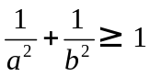
4．设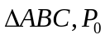是边上一定点,满足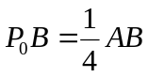,且对于边上任一点,恒有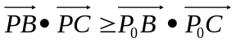.则
A．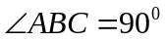 B．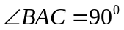 C．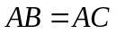 D．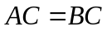
5．某市生产总值连续两年持续增加，第一年的增长率为p，第二年的增长率为q，则该市这两年生产总值的年平均增长率为
A. B. C. D.－1
6已知定义在[0，1]上的函数f(x)满足：
①f(0)＝f(1)＝0；②对所有x，y∈[0，1]，且x≠y，有|f(x)－f(y)|<|x－y|.
若对所有x，y∈[0，1]，|f(x)－f(y)|<k恒成立，则k的最小值为
A. B. C. D.
7.已知圆C₁：(x－2)²＋(y－3)²＝1，圆C₂：(x－3)²＋(y－4)²＝9，M，N分别是圆C₁，C₂上的动点，P为x轴上的动点，则＋的最小值为
A.5－4 B.－1 C.6－2 D.
8．已知是单位向量,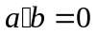.若向量满足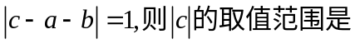
A．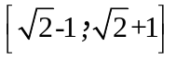 B．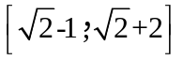C．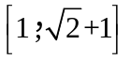 D．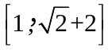
9.若满足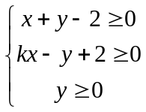且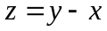的最小值为-4，则的值为
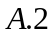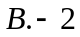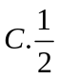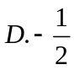
10、已知函数f(x)＝x²＋e^{x}－(x<0)与g(x)＝x²＋ln(x＋a)的图像上存在关于y轴对称的点，则a的取值范围是
A．(－∞，) B．(－∞，) C. D.
11. 点P是以F₁，F₂为焦点的椭圆上的一点，过焦点F₂作∠F₁PF₂的外角平分线的垂线，垂足为点M，则点M的轨迹是
A.抛物线 B.椭圆 C.双曲线 D.圆
12已知函数f(x)＝|x－2|＋1，g(x)＝kx，若方程f(x)＝g(x)有两个不相等的实根，则实数k的取值范围是
A. B. C. (1，2) D. (2，＋∞)
二、填空题（共8小题，每小题5分，满分40分，请将答案写在答题卡上）
13．已知偶函数f(x)在[0，＋∞)单调递减，f(2)＝0，若f(x－1)＞0，则x的取值范围是___★_____．
14．若函数f(x)＝cos 2x＋asin x在区间是减函数，则a的取值范围是_____★_____．
15. 已知直线ax＋by＋c＝0与圆O：x²＋y²＝1相交于A、B两点，且|AB|＝，则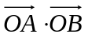 ＝ _★_____．
16．设M、N是直角梯形ABCD两腰的中点，DE⊥AB于E(如图)．现将△ADE沿DE折起，使二面角A－DE－B为45°，此时点A在平面BCDE内的射影恰为点B，则M、N的连线与AE所成角的大小等于____★___．
17．△ABC的内角A，B，C所对的边分别为a，b，c.若a，b，c成等比数列，则cos B的最小值为 ★ ．
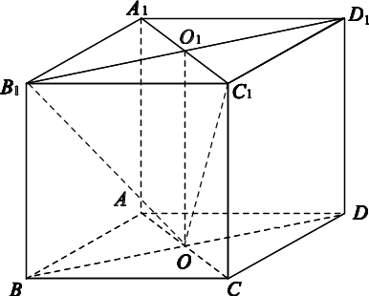
18．在平面直角坐标系xOy中，点B与点A(－1，1)关于原点O对称，P是动点，且直线AP与BP的斜率之积等于－.求动点P的轨迹方程. _★_ .
19．如图所示，四棱柱ABCD A₁B₁C₁D₁的所有棱长都相等，AC∩BD＝O，A₁C₁∩B₁D₁＝O₁，四边形ACC₁A₁和四边形BDD₁B₁均为矩形．若∠CBA＝60°，则二面角C₁OB₁D的余弦值为 _★_ ．
20．已知三角形的一个顶点A(4，－1)，它的两条角平分线所在直线的方程分别为l₁：x－y－1＝0和l₂：x－1＝0，则BC边所在直线的方程 _ ★_ ．
请把答案填写在下面的表格及横线上
题号 | 1 | 2 | 3 | 4 | 5 | 6 | 7 | 8 | 9 | 10 | 11 | 12
答案
13. 14. 15. 16.
17. 18. 19. 20.
深圳实验学校高中部高三数学“周周练”（14）答案
一、选择题（共12小题，每小题5分，满分60分）：
题号 | 1 | 2 | 3 | 4 | 5 | 6 | 7 | 8 | 9 | 10 | 11 | 12
答案 | C | A | D | D | D | B | A | A | D | B | D | B
二填空题（共8小题，每小题5分，满分40分）：

13. －1<x<3. 14. a∈(－∞，2]
15. 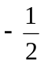 16. 90°
17. 18. x²＋3y²＝4(x≠±1).
19. 20. 2x－y＋3＝0
深圳实验学校高中部高三数学“周周练”（14）答案
一、选择题（共12小题，每小题5分，满分60分）：
题号 | 1 | 2 | 3 | 4 | 5 | 6 | 7 | 8 | 9 | 10 | 11 | 12
答案 | C | A | D | D | D | B | A | A | D | B | D | B
二填空题（共8小题，每小题5分，满分40分）：

13. －1<x<3. 14. a∈(－∞，2]
15. 16. 90°
17. 18. x²＋3y²＝4(x≠±1).
19. 20. 2x－y＋3＝0
深圳实验学校高中部高三数学“周周练”（14）答案
一、选择题（共12小题，每小题5分，满分60分）：
题号 | 1 | 2 | 3 | 4 | 5 | 6 | 7 | 8 | 9 | 10 | 11 | 12
答案 | C | A | D | D | D | B | A | A | D | B | D | B
二填空题（共8小题，每小题5分，满分40分）：

13. －1<x<3. 14. a∈(－∞，2]
15. 16. 90°
17. 18. x²＋3y²＝4(x≠±1).
19. 20. 2x－y＋3＝0

